Lublin, 15 kwietnia 2020 r.

Ponad 2 tys. pociągów pod kontrolą Lokalnego Centrum Sterowania Szastarka
Nowe Lokalne Centrum Sterowania w Szastarce nadzoruje sprawne i bezpieczne podróże
na trasie Lublin - Stalowa Wola. Pod kontrolą komputerowych urządzeń i zdalnego systemu łączności przejechało ponad 2 tys. pociągów, m.in. składów towarowych, kursujących między Lubelszczyzną a Podkarpaciem. LCS powstało w ramach inwestycji PKP Polskich Linii Kolejowych S.A. wartej 447 mln zł, realizowanej z Programu Operacyjnego Polska Wschodnia.
Efektami inwestycji z Krajowego Programu Kolejowego są nie tylko krótsze i wygodniejsze podróże,
ale także wzrost poziomu bezpieczeństwa ruchu kolejowego. Równolegle z budową nowych torów montowane są nowoczesne systemy sterowania, które zapewniają m.in. sprawny przejazd większej liczby pociągów.

Pociągi na ekranach komputerów
Na trasie Lublin - Stalowa Wola Rozwadów sprawne prowadzenie ruchu pociągów umożliwiają komputerowe urządzenia. Nowoczesne systemy komputerowe zastąpiły układy przekaźnikowe oraz mechaniczne. Lokalne Centrum Sterowania w Szastarce od stycznia br. nadzoruje ruch na odcinku Kraśnik – Szastarka - Rzeczyca. Dyżurni ruchu w Szastarce śledzą pociągi na monitorach. Urządzenia zamontowane w torach odnotowują liczbę przejeżdżających pociągów. Dzięki kamerom kolejarze mają stały podgląd na przejazdy kolejowo-drogowe.
Lokalne Centrum Sterowania obejmuje nie tylko Szastarkę, ale też stację Kraśnik i Rzeczyca oraz przystanki osobowe Sulów, Polichna Kraśnicka, Rzeczyca-Kolonia. Modernizacja i rozbudowa obiektu
w Szastarce oraz budowa urządzeń systemu sterowania ruchem kolejowym na odcinku Kraśnik – Rzeczyca zostały przeprowadzone w latach 2018-2019.
Modernizacja linii Lublin – Stalowa Wola Rozwadów objęła również budowę nowego centrum sterowania w Stalowej Woli Rozwadowie. Ten LCS oprócz stacji obejmie posterunki Zaklików, Lipa, Stalowa Wola Charzewice, z możliwością powiększenia obszaru centralnego sterowania o inne stacje. Na pozostałych odcinkach ruch jest nadzorowany z LCS-ów w Niedrzwicy i Lublinie.
Nowoczesne lokalne centra sterowania (LCS) wspomagają pracę dyżurnych ruchu dzięki „weryfikowaniu” czynności ludzi przez systemy komputerowe. Możliwe jest prowadzenie stałego nadzoru nad ruchem pociągów z jednego miejsca. Lokalne centra sterowania na bieżąco nadzorują i monitorują wszystkie parametry dotyczące bezpieczeństwa ruchu kolejowego. Dzięki temu zwiększa się poziom bezpieczeństwa. Nowoczesne urządzenia zapewniają także większa przepustowość linii – możliwość kursowania większej liczby pociągów .

Kolej ułatwiła podróże na trasie Lublin – Stalowa Wola Rozwadów
Na linii z Lublina do Stalowej Woli Rozwadowa pasażerowie korzystają już z 20 nowych peronów oraz nowego przystanku Stalowa Wola Charzewice. Na podkarpackim odcinku trasy powstaje też drugi nowy przystanek Zaklików Miasto. Wykonawca kończy także prace przy elektryfikacji linii.
Wartość projektu „Prace na liniach kolejowych 68, 565 na odcinku Lublin – Stalowa Wola Rozwadów”
to 447,2 mln zł netto, dofinansowanie unijne z Programu Operacyjnego Polska Wschodnia (POPW) to 322,6 mln zł. Więcej informacji o projekcie na stronie www.plk-polskawschodnia.pl
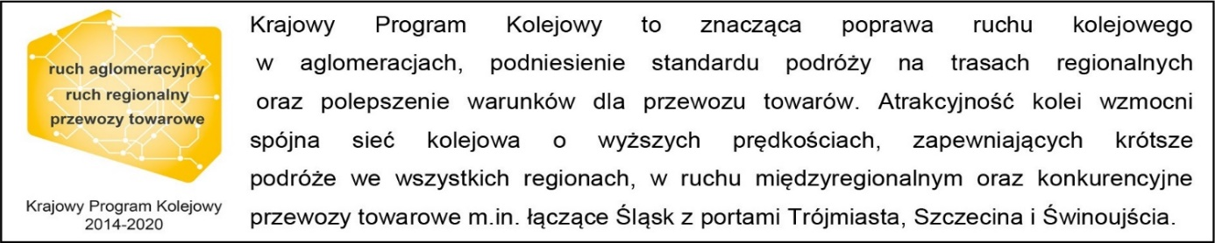

Kontakt dla mediów:
PKP Polskie Linie Kolejowe S.A.
Mirosław Siemieniec
rzecznik prasowy
rzecznik@plk-sa.pl
T: +48 694 480 239
Projekt jest współfinansowany przez Unię Europejską ze środków Europejskiego Funduszu Rozwoju Regionalnego w ramach Programu Operacyjnego Polska Wschodnia.

